系统软件课程设计

项目结题报告

项目名称：透明代理防火墙的FTP协议解析与控制扩展

项目组成员：

刘浩文 F1703603 517021911065

郭万达 F1703603 517021910529

院系：电子信息与电气工程学院

学期：大四上学期

报告完成日期：2020.12.26

项目摘要

Internet的出现给人们带来了全新的资源和信息共享方式，其快速发展和广泛应用给人们生活、工作，甚至整个社会的经济发展都带来了深远的影响。另一方面，Internet的网络互联也给网络黑客及其他网络攻击者远程攻击和控制目标网络与计算机系统提供了前提和基础。各种各样的机密信息窃取、信息篡改等网络安全事件层出不穷，网络和计算机系统的安全性面临着严峻的威胁。

为了应对信息安全威胁，实现网络连接控制的防火墙系统应运而生。网络防火墙对远程的网络访问进行检查和控制,是实现网络信息安全的第一道防线,也是目前最常用的信息安全技术,其相应的开发技术一直受到人们的重视。本项目希望实现的透明代理防火墙的FTP协议解析与控制扩展便是网络防火墙中的一大类——透明代理防火墙——必须具备的功能之一。

本项目的目标是实现支持FTP协议透明代理的防火墙，其主要任务是分析FTP服务器和客户端交互的协议数据，并根据分析出的各个要素进行检查和控制。项目的工作主要分成六个部分：1）透明防火墙原型系统工作机制的理解，以及FTP传输过程的理解；2）搭建测试用网络环境，包括充当防火墙的主机和充当客户端的主机，服务器则使用交大FTP；3）在原型系统上实现透明代理防火墙的FTP连接数据流的监视与解析，能够解析出FTP连接中的各个要素；4）根据解析出的各个要素对FTP连接进行控制；5）在搭建好的网络环境上对防火墙进行测试；6）各个报告的撰写。

本项目的实现取得了成功。具体来说，其能够解析并监视FTP连接中所有数据流，解析出客户端向FTP服务器发出的主要命令，如用户名、密码、列出与切换目录、下载与上传等，以及服务器向客户端的主要响应，如成功登陆、建立或断开数据连接、无权限等。根据解析出的要素，我们能建立客户端与服务器的IP白名单，用户名黑名单，文件黑名单等对FTP连接进行控制。在项目测试中，上述功能均能成功实现。这说明我们的透明代理防火墙有了基本的解析并处理FTP连接的功能。

目 录

**第一章 项目需求分析** **4**

**第二章 项目总体设计** **4**

2.1 网络结构 5

2.2 系统总体架构 5

**第三章 主函数模块详细设计** **7**

3.1 模块结构 7

3.2 客户端监听函数 7

3.3 客户端检查函数 7

**第四章 子线程模块详细设计** **8**

4.1 模块结构 8

4.2 服务器检查函数 8

4.3 服务器连接函数 9

4.4 数据传输函数 9

4.4.1 客户端数据解析与过滤函数 10

4.4.2 服务器数据解析函数 10

**第五章 系统实现** **11**

5.1 系统实现与测试环境 11

5.1.1 开发环境 11

5.1.2 测试环境 11

5.2 源文件 t_proxy_FTP.c 12

5.3 运行方式 12

**第六章 项目测试** **13**

6.1 测试方法 13

6.2 测试流程 13

6.3 测试结果 14

6.3.1 设置白名单和黑名单 14

6.3.2 运行防火墙 14

6.3.3 用白名单IP非黑名单用户登陆白名单IP：登陆成功 15

6.3.4 列出任一目录：列出成功 16

6.3.5 上传/下载任一非黑名单文件：上传/下载成功 16

6.3.6 上传/下载黑名单文件：上传/下载被禁止 17

6.3.7 用白名单IP黑名单用户登陆白名单IP：登陆被禁止 17

6.3.8 用白名单IP非黑名单用户登陆黑名单IP：登陆被禁止 18

6.4 测试结论 18

**第七章 项目小结** **20**

附：项目组成员贡献表（由项目组长填写，如不写，各成员之间平分工作量） **21**

# 

# 第一章 项目需求分析

Internet的出现给人们带来了全新的资源和信息共享方式，其快速发展和广泛应用给人们生活、工作，甚至整个社会的经济发展都带来了深远的影响。另一方面，Internet的网络互联也给网络黑客及其他网络攻击者远程攻击和控制目标网络与计算机系统提供了前提和基础。各种各样的机密信息窃取、信息篡改等网络安全事件层出不穷，网络和计算机系统的安全性面临着严峻的威胁。

为了应对信息安全威胁，多层次的信息安全技术以及相应的系统应运而生，如实现网络连接控制的防火墙系统，实现入侵发现的人侵检测系统，攻击响应及恢复系统等。网络防火墙对远程的网络访问进行检查和控制，是实现网络信息安全的第一道防线，也是目前最常用的信息安全技术，其相应的开发技术一直受到人们的重视。

透明代理防火墙所希望的目标是通过一定的技术手段，实现包过滤防火墙和应用代理型防火墙二者的优点，既能够像应用代理防火墙一样,在应用层实现基于网络会话的连接控制并产生相应的日志记录，又能够像包过滤防火墙一样对局域网内部的网络用户透明，无需对客户端软（如Web或FTP的客户端软件）进行设置就能完成内外部网络之间的通信。

本项目的目标是实现支持FTP协议透明代理的防火墙，其主要任务是分析FTP服务器和客户端交互的协议数据，并根据分析出的各个要素进行检查和控制。具体来说，其能够解析并监视FTP连接中所有数据流，解析出客户端向FTP服务器发出的主要命令，如用户名、密码、列出与切换目录、下载与上传等，以及服务器向客户端的主要响应，如成功登陆、建立或断开数据连接、无权限等。根据解析出的要素，我们能建立客户端与服务器的IP白名单，用户名黑名单，文件黑名单等对FTP连接进行控制。

# 第二章 项目总体设计

## 2.1 网络结构

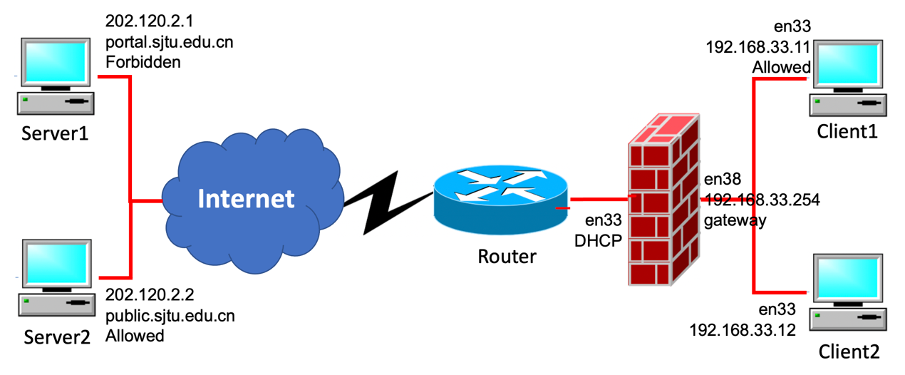

## 2.2 系统总体架构

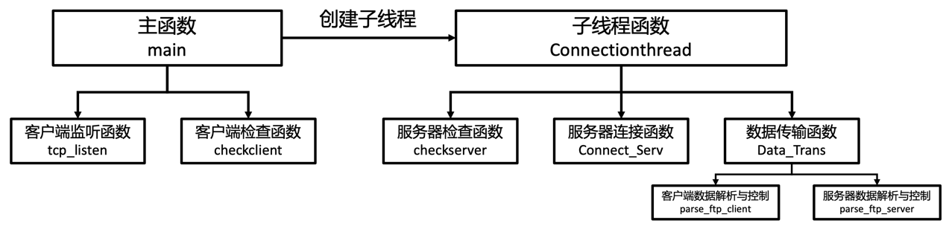

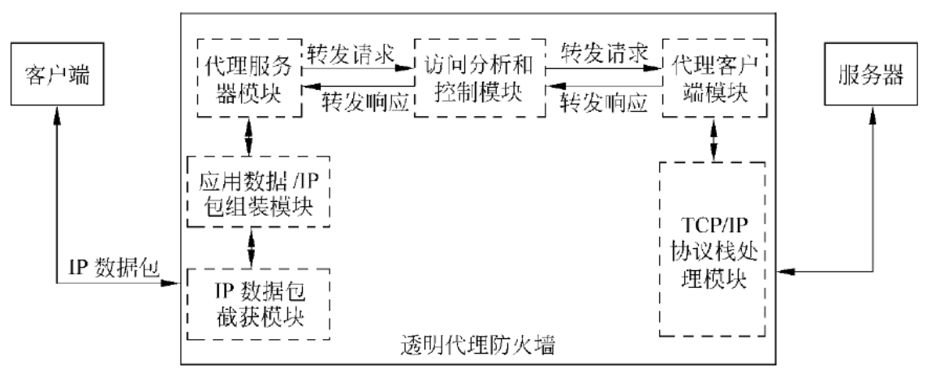

本系统采用多线程的方式实现，即一个主线程和若干子线程。主线程每接收到一个TCP连接请求时，都会创建一个子线程，由该子线程负责处理该连接请求以及其上的应用数据传输。

主函数的具体功能依次包括:

* 解析出命令行参数，获得透明代理防火墙的工作端口；
* tcp_listen()创建套接字接口，然后监听(listen)相应的工作端口；
* 循环执行，接收(accept)来自客户端的TCP连接请求，并进行客户端的IP地址检查(checkclient)，若通过检查，创建一个子线程，将该请求交给该子线程处理。

子线程的具体功能依次包括:

* 以参数的形式从主线程中获得TCP请求对应的套接字(下称客户套接字)；
* 调用函数getsockopt()，从客户套接字获得IP报文重定向前的目标IP地址和目标端口，即目标服务器的IP地址和端口；
* 进行服务器IP地址的许可检查(checkserver)，如果检查不通过终止该子线程，若检查通过，则继续后面的处理；
* 进行服务器端口的检查，如果端口不是21，即发起的不是FTP连接，则检查不通过，终止该子线程；若通过检查，则继续后面的处理；
* (Connect_Serv)与远程服务器(即客户端请求的目标服务器)建立SOCKET连接(下称服务套接字)；
* (Data_Trans)循环监视服务套接字和客户套接字，一旦某套接字有数据到达，则从该套接字中读取数据。解析、监视并检查该数据(parse_ftp_client, parse_ftp_server)，查询其关键字是否在预设的黑名单中。若在黑名单中，则不转发此数据；若不在黑名单中，则将数据转发到另外一个套接字。

# 第三章 主函数模块详细设计

## 3.1 模块结构

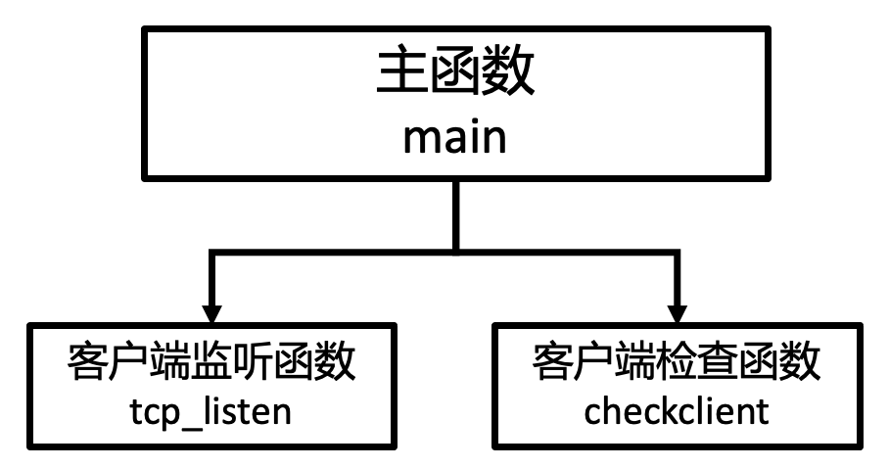

主函数。函数原型为：int main( int argc, char** argv);。该函数首先解析出命令行参数中指定的透明代理防火墙工作端口 (-p port)，然后创建相应的套接字接口，即调用函数tcp_listen()创建相应的套接字，并监听该工作端口。其后该函数循环接收来自客户端的连接请求,调用函数checkclient()进行客户端IP地址检查，对通过检查的请求,创建子线程处理该连接请求。

## 3.2 客户端监听函数

函数原型为：int tcp_listen( int port);。该函数创建相应的套接字，并监听由参数port指定的工作端口,返回监听该端口的套接字。

## 3.3 客户端检查函数

函数原型为:int checkclient(in_addr_t cli_addr);。该函数实现客户端IP地址的检查，即将参数cli_addr指定的客户端IP地址与全局变量ALLOWED_CLIENTIP的值进行比对，若二者一致，则检查通过，返回1，否则返回-1。

# 第四章 子线程模块详细设计

## 4.1 模块结构

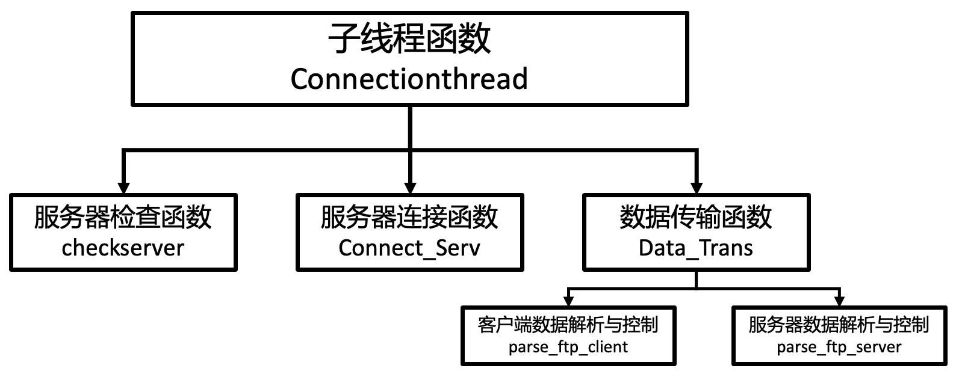

子线程函数。函数原型为：void Connectionthread (void* arg);。该函数为子线程的主体函数，用于处理单个TCP连接请求。该函数的具体功能为：首先从参数中获得请求对应的套接字(即客户套接字)，调用函数getsockopt()提取所要连接的目标服务器IP地址和端口，然后调用函数checkserver()检查服务器IP是否被许可以及请求端口号是否为21以决定是否允许该请求。对检查通过的请求，调用函数Connect_Serv()连接目标服务器,获得对应的套接字接口(即服务套接字)，最后调用函数Data_Trans()，实现客户套接字和服务套接字间的应用数据的解析、监视、过滤与转发。

## 4.2 服务器检查函数

函数原型为:int checkserver(in_addr_t serv_addr);。checkserver()函数实现服务器IP地址的检查，即将参数serv_addr所指定的服务器IP地址与全局变量ALLOWED_SERVERIP的值进行比对，若二者一致，则IP检查通过，否则返回-1。接下来检查连接请求的服务器端口号，若是21，则说明是FTP连接，返回1，否则返回一1。

## 4.3 服务器连接函数

函数原型为：int Connect_Serv(struct sockaddr_in serveraddr);。该函数连接由参数serveraddr指定IP地址和端口的目标服务器，并将对应的套接字接口作为函数返回值。

## 4.4 数据传输函数

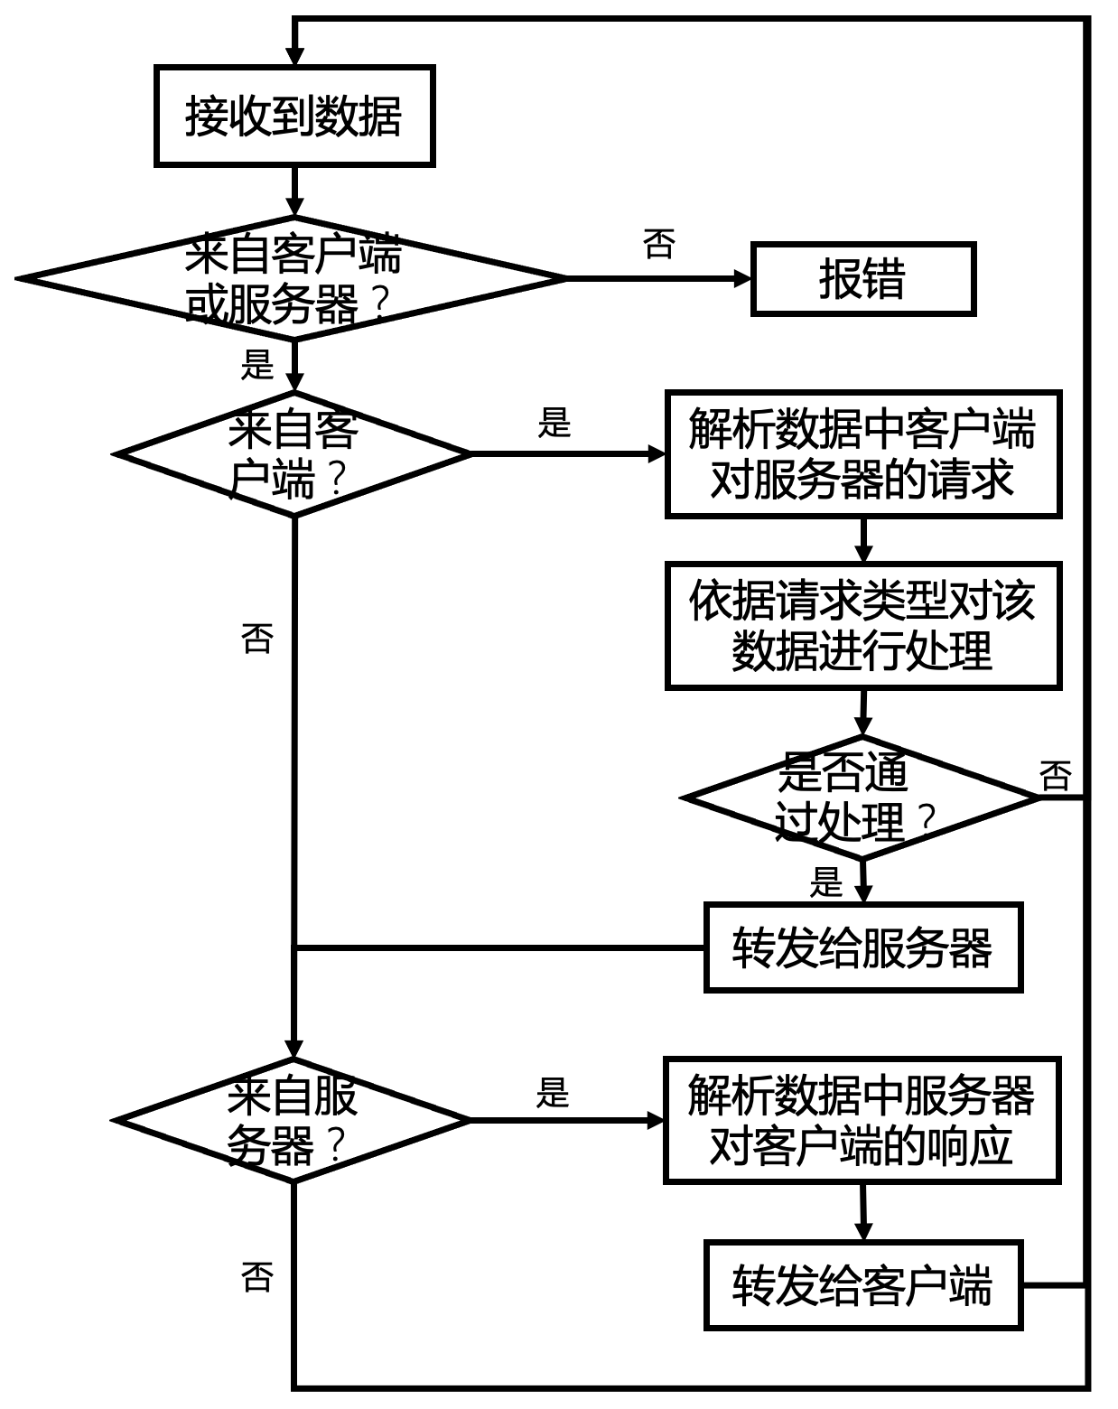

函数原型为：void Data_Trans(int clifd, int servfd);。该函数实现客户套接字和服务套接字间数据的解析、监视、过滤与转发。解析、监视与过滤：调用parse_ftp_client()函数处理客户端向服务器发送的数据，调用parse_ftp_server()处理服务器向客户端发送的数据，如处理通过zen对数据进行转发，若未通过则不进行转发。转发：即读取到达一个套接字接口的数据，将其转发到另一个套接字接口中。

### 4.4.1 客户端数据解析与过滤函数

函数原型为：int parse_ftp_client(char* cli_buf, int length);。该函数拆分接收到的从客户端发送而来的数据，解析其要素。具体来说，其解析、打印客户端对服务器的所有请求，监视客户端对服务器的一些重要请求，如用户名、密码、列出与切换目录、下载与上传等。对于用户名，其检查用户名是否在预设的全局变量用户黑名单中，如果在，则返回1（不转发此数据包）；若不在，则返回0（转发此数据包）。对于下载/上传的文件，其检查文件名是否在预设的全局变量文件黑名单中，如果在，则返回1（不转发此数据包）；若不在，则返回0（转发此数据包）。

### 4.4.2 服务器数据解析函数

函数原型为：void parse_ftp_server(char* cli_buf, int length);。该函数拆分接收到的从服务器发送而来的数据，解析其要素。具体来说，其解析、打印服务器对客户端的所有响应，监视服务器对客户端的一些重要响应，如成功登陆、建立或断开数据连接、无权限等。

# 第五章 系统实现

## 5.1 系统实现与测试环境

### 5.1.1 开发环境

* Sublime Text Version 3.2.2
* Linux version 4.15.0-88-generic (buildd@lgw01-amd64- 036) (gcc version 7.4.0 (Ubuntu 7.4.0-1ubuntu1~18.04.1)) #88-Ubuntu SMP Tue Feb 11 20:11:34 UTC 2020

### 5.1.2 测试环境

软件平台：

* macOS Big Sur Version 11.1
* VMware Fusion Professional Version 12.0.0 (16880131)
* Firewall: Linux version 4.15.0-88-generic (buildd@lgw01- amd64-036) (gcc version 7.4.0 (Ubuntu 7.4.0-1ubuntu1~ 18.04.1)) #88-Ubuntu SMP Tue Feb 11 20:11:34 UTC 2020
* Client: Linux version 4.18.0-10-generic (buildd@lgw01- amd64-060) (gcc version 8.2.0 (Ubuntu 8.2.0-7ubuntu1)) #11-Ubuntu SMP Thu Oct 11 15:13:55 UTC 2018
* Server: SJTU FTP

硬件平台：

* MacBook Pro (13-inch, 2016, Four Thunderbolt 3 Ports)
* Processor 2.9 GHz Dual-Core Intel Core i5
* Memory 8 GB 2133 MHz LPDDR3

## 5.2 源文件 t_proxy_FTP.c

本项目仅有t_proxy_FTP.c唯一源文件。原型系统代码长度为226行，经过我们的修改后的源文件代码总长度为665行。相对于原型系统，我们主要增加了用户黑名单、文件黑名单等数据结构，增加了str_compare，u2g，g2u，parse_buff，parse_ftp_client和parse_ftp_server函数，并且修改了其他已有函数，来实现我们的透明代理防火墙的FTP协议解析与控制扩展的目标。用户黑名单保存了不允许登陆FTP服务器的用户名，文件黑名单中保存了不允许传输（上传/下载）的文件名。函数ste_compare的功能是为了比较两个字符串是否相同，用于匹配各白名单与黑名单；函数u2g和g2u是为了UTF-8和GB2312编码的相互转换；函数parse_buff是为了解析数据包的主要元素；函数parse_ftp_client和parse_ftp_server调用函数parse_buff分别解析客户端发出和服务器响应的数据包，并依据解析出来的因素对数据进行处理和过滤（调用str_compare匹配黑名单）。

## 5.3 运行方式

首先开启防火墙数据转发功能：echo 1 | sudo tee /proc/sys/net/ipv4/ip_forward；其次使用Netfilter将防火墙接收到的TCP数据包全部转发到8888端口：sudo iptables -t nat -A PREROUTING -p tcp -j REDIRECT --to-ports 8888；编译t_proxy_FTP.c：gcc -o tproxyFTP t_proxy_FTP.c -lpthread；运行编译后的可执行程序，使其监听端口8888：./tproxyFTP -p 8888。防火墙开始运行。

# 第六章 项目测试

## 6.1 测试方法

先预设好IP白名单、用户黑名单和文件黑名单，运行防火墙。先测试防火墙的代理功能是否可用，采用IP白名单中，用户和文件黑名单外的元素，在客户端测试FTP的各基本功能，如登陆、打开目录、上传和下载等功能。之后使用控制变量法测试防火墙的控制功能，即保存好之前预设的可通过的元素组，再依次修改其中某个元素为不可通过，如不在白名单中或在黑名单中的元素。

## 6.2 测试流程

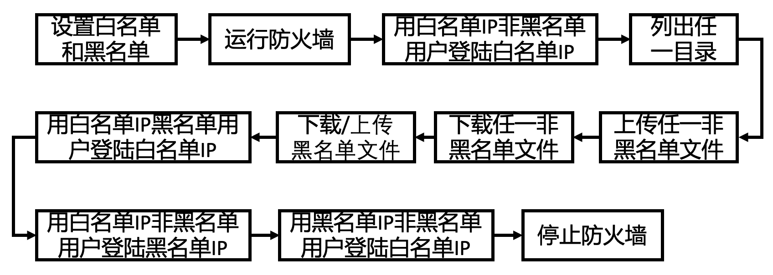

## 6.3 测试结果

### 6.3.1 设置白名单和黑名单

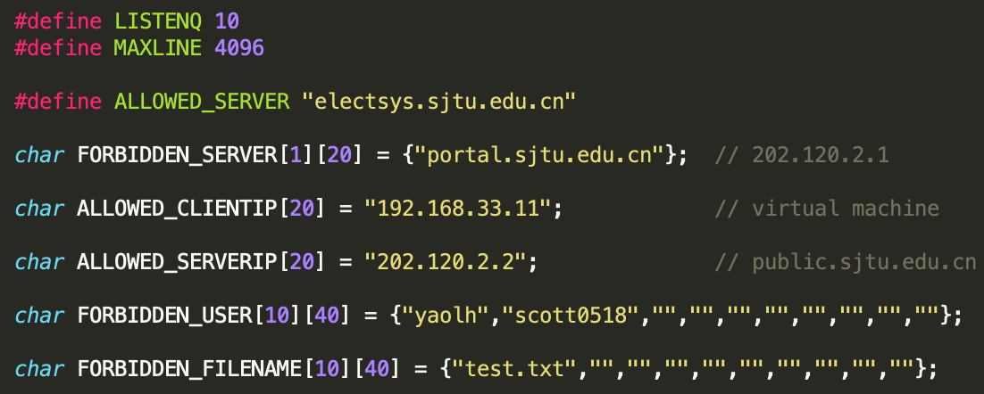

### 6.3.2 运行防火墙

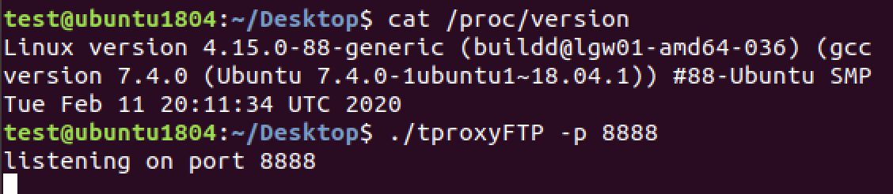

### 6.3.3 用白名单IP非黑名单用户登陆白名单IP：登陆成功

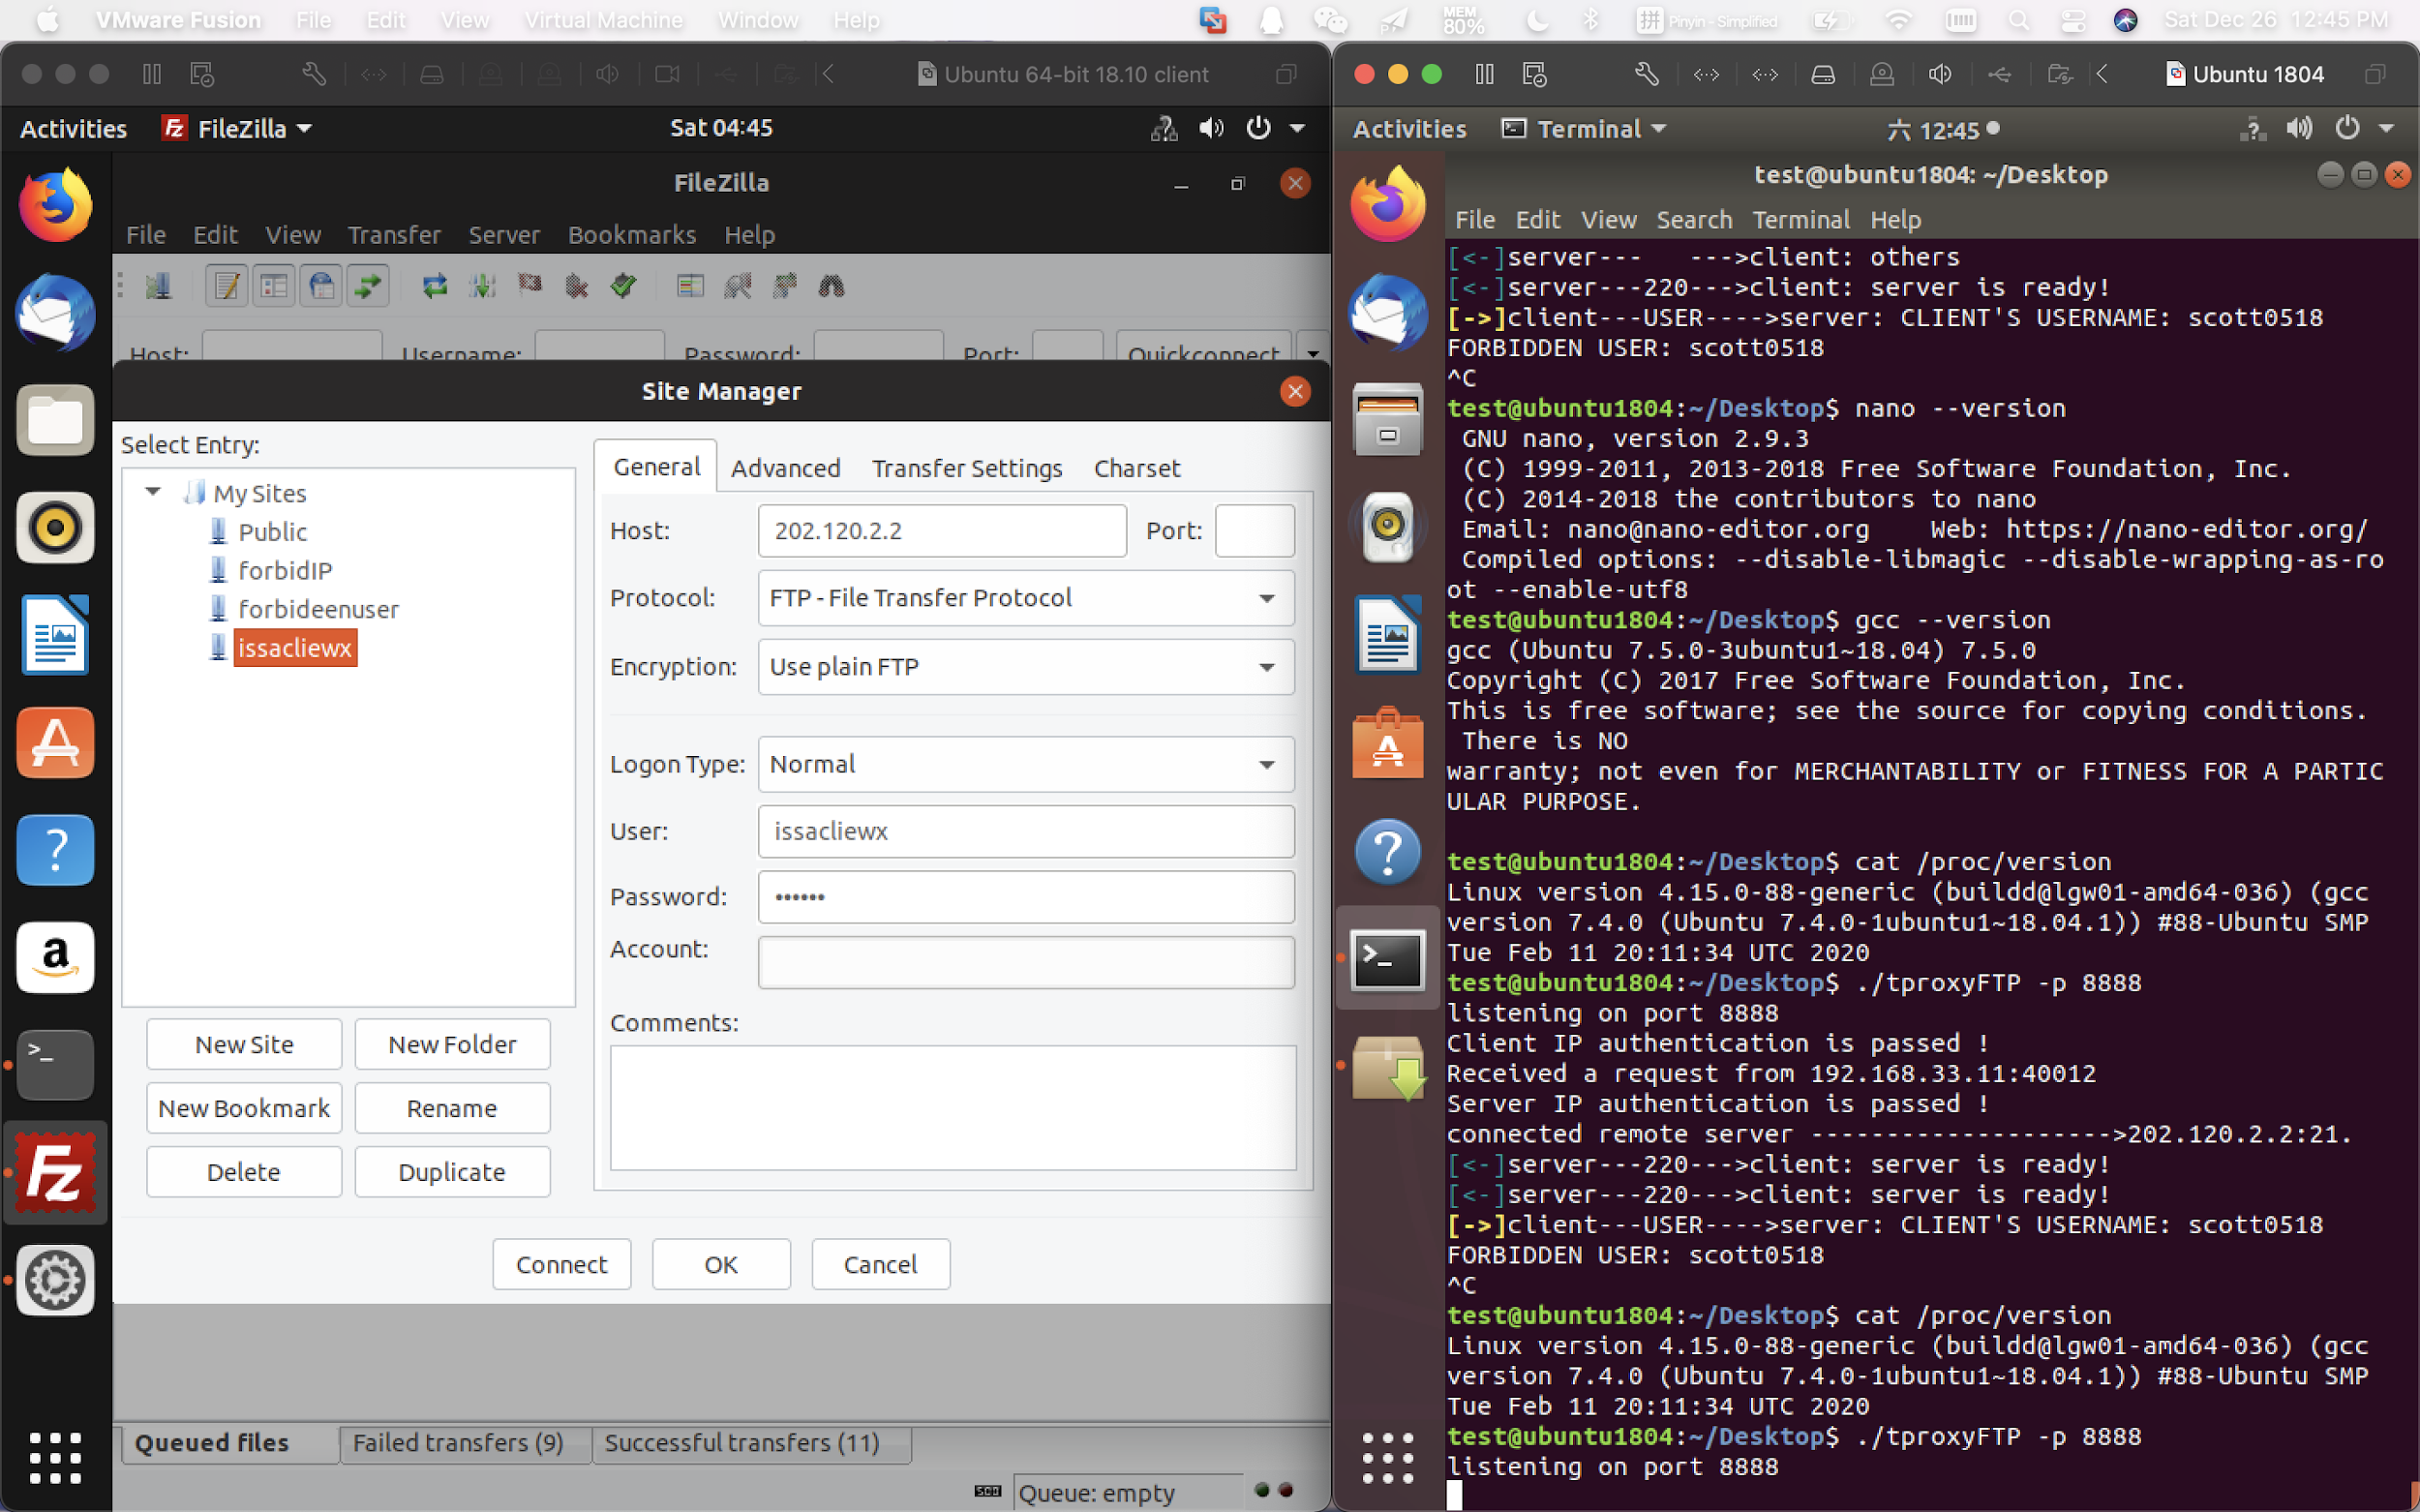

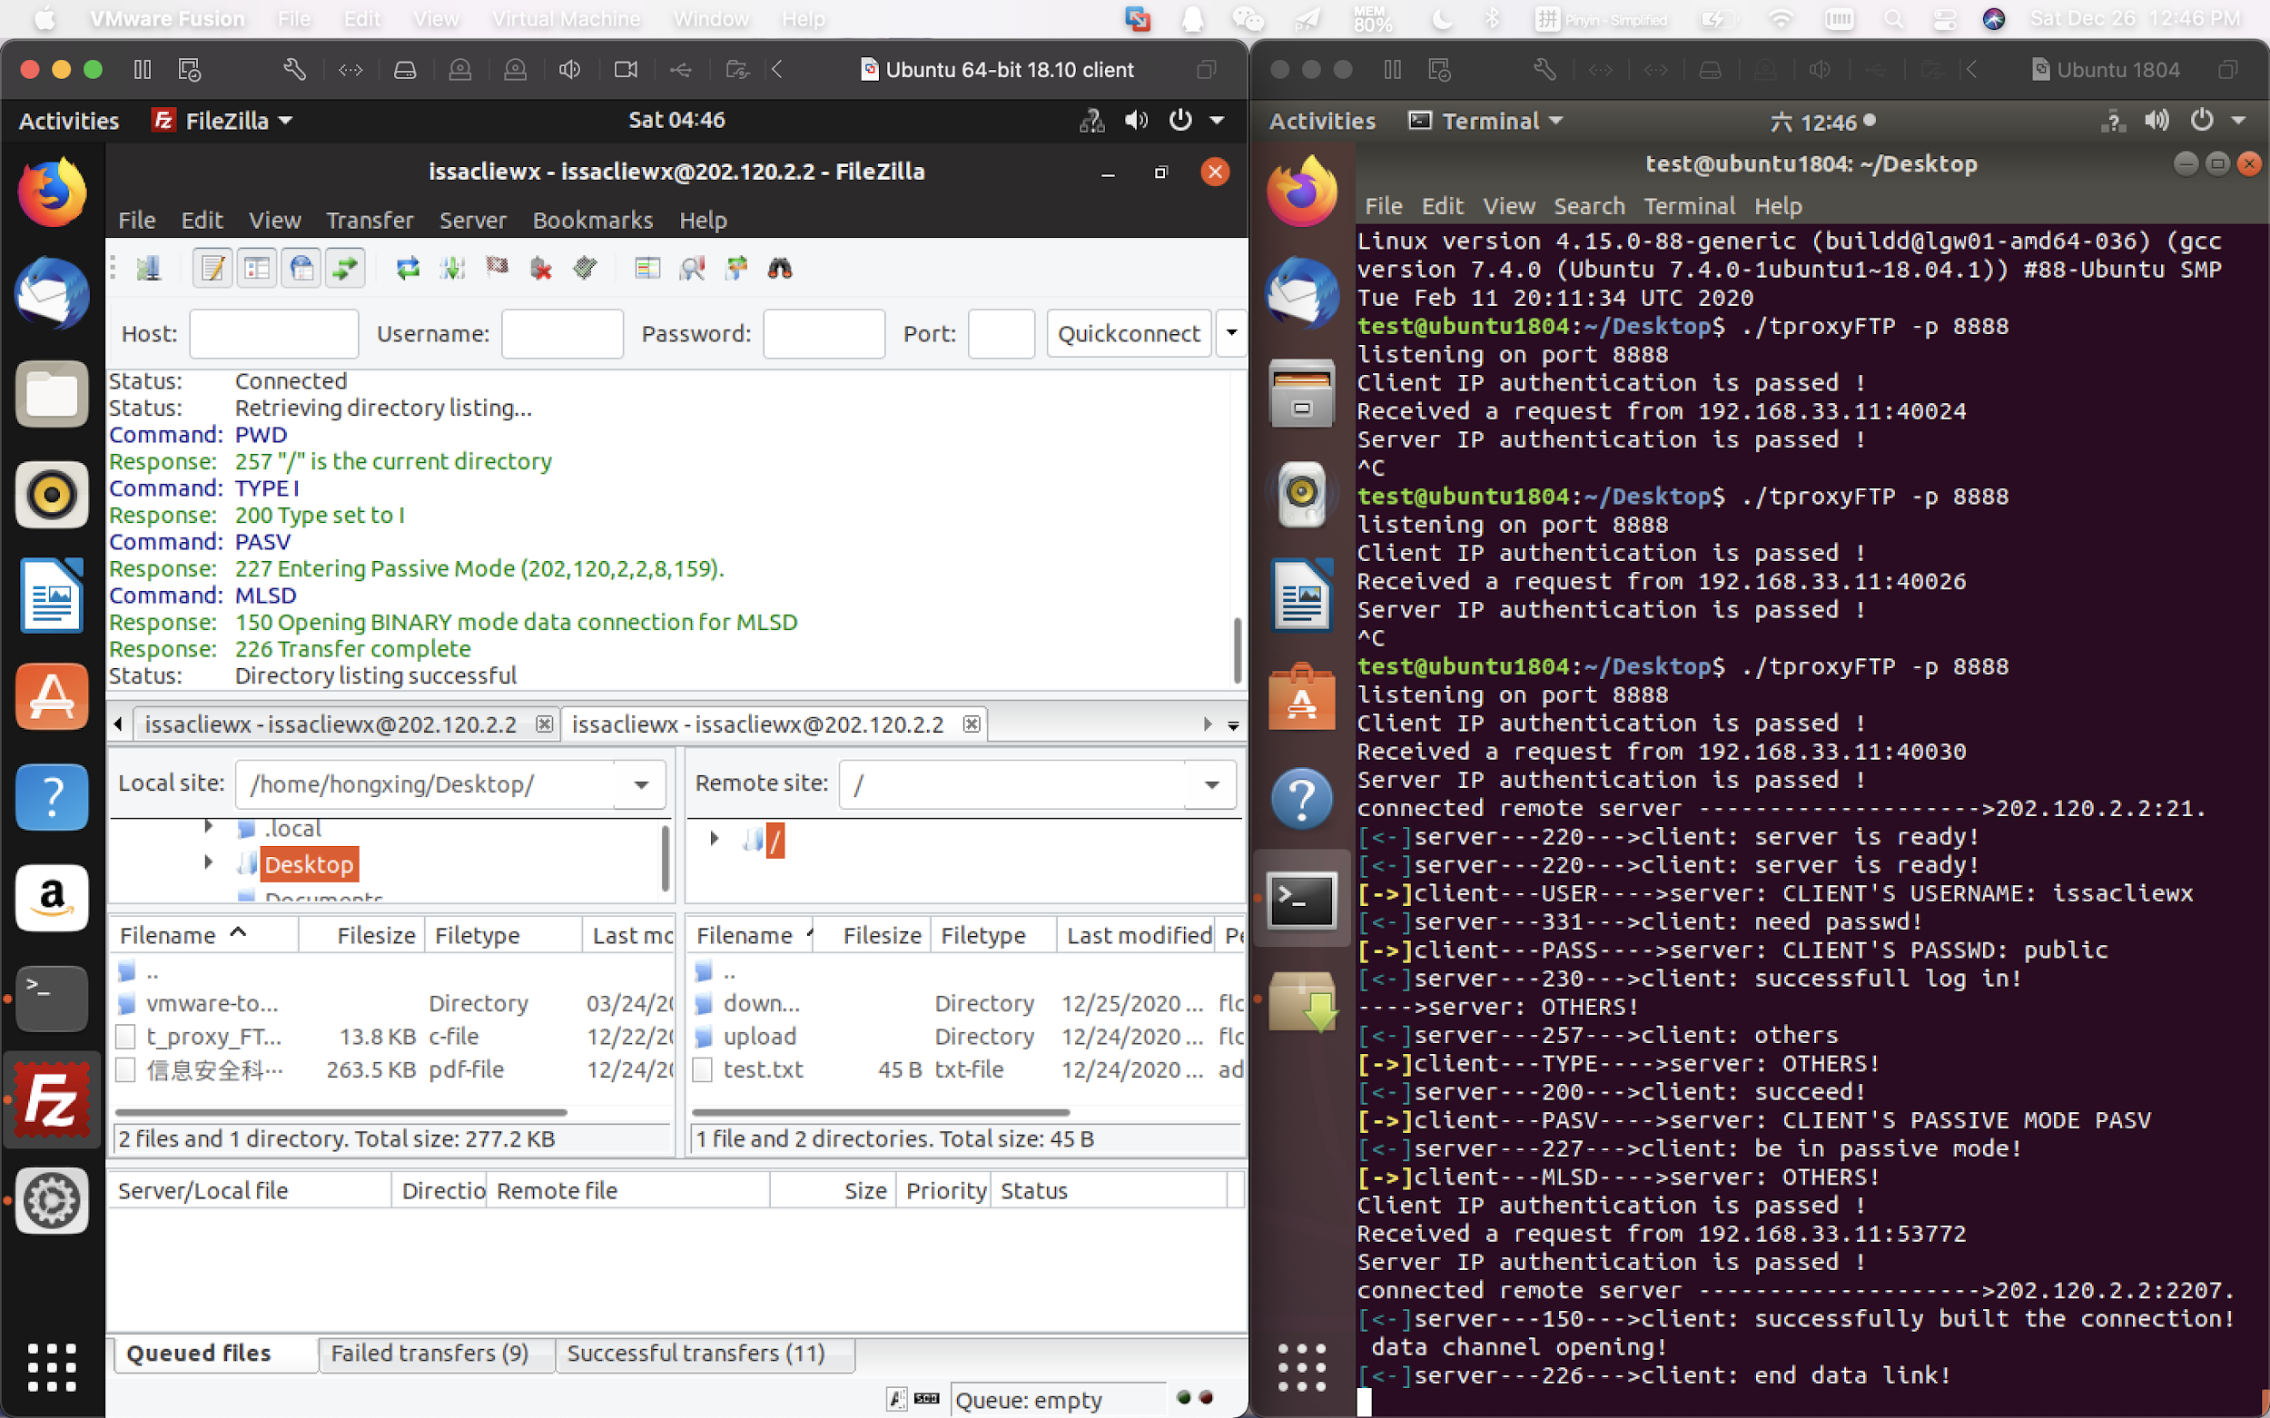

### 6.3.4 列出任一目录：列出成功

### 

### 6.3.5 上传/下载任一非黑名单文件：上传/下载成功

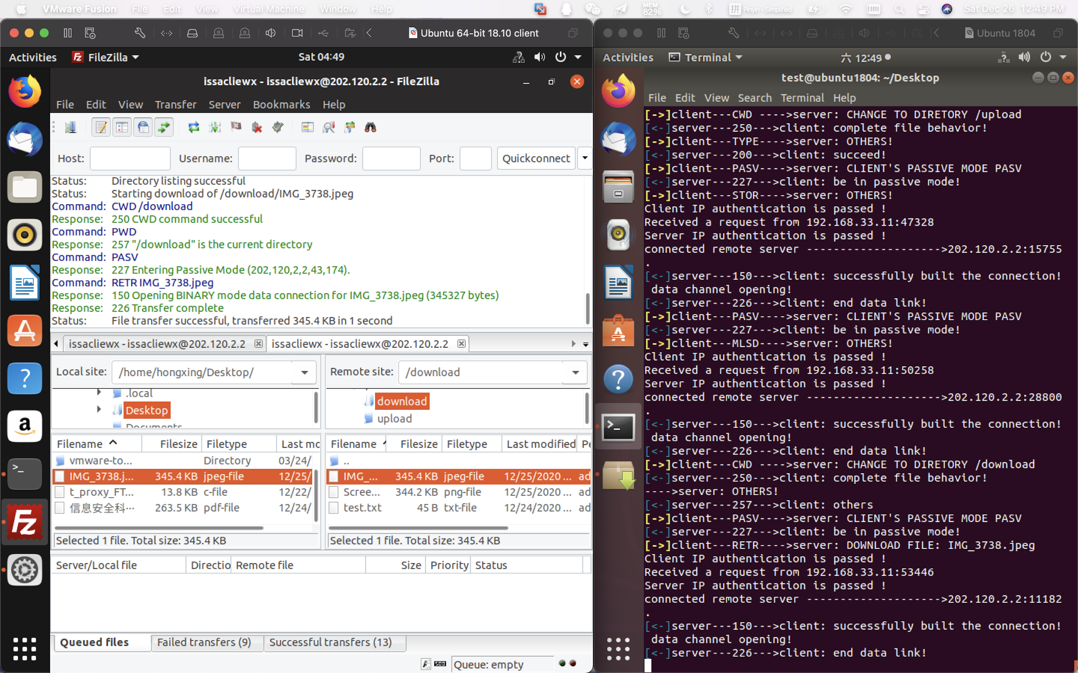

### 6.3.6 上传/下载黑名单文件：上传/下载被禁止

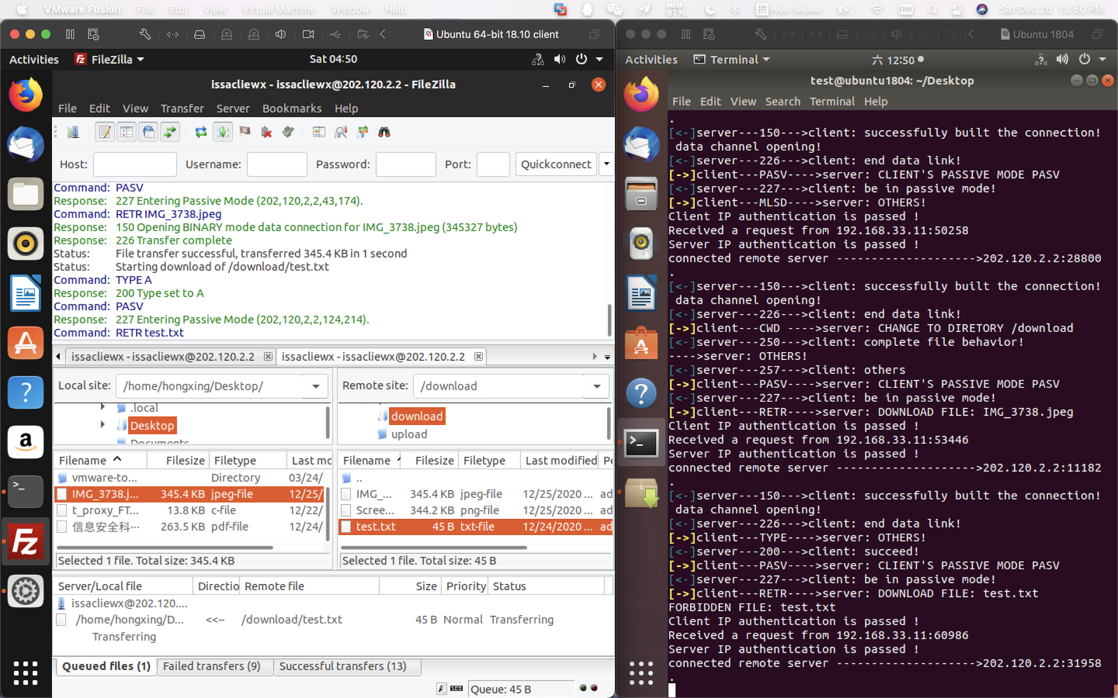

### 6.3.7 用白名单IP黑名单用户登陆白名单IP：登陆被禁止

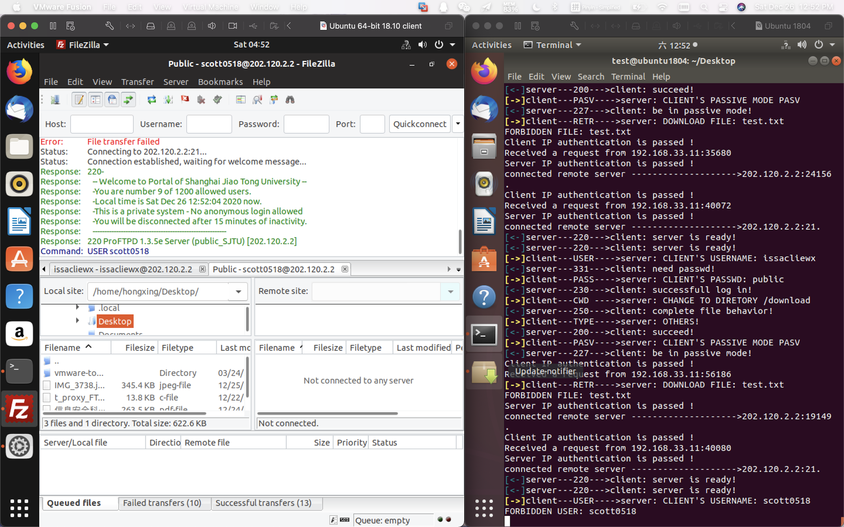

### 6.3.8 用白名单IP非黑名单用户登陆黑名单IP：登陆被禁止

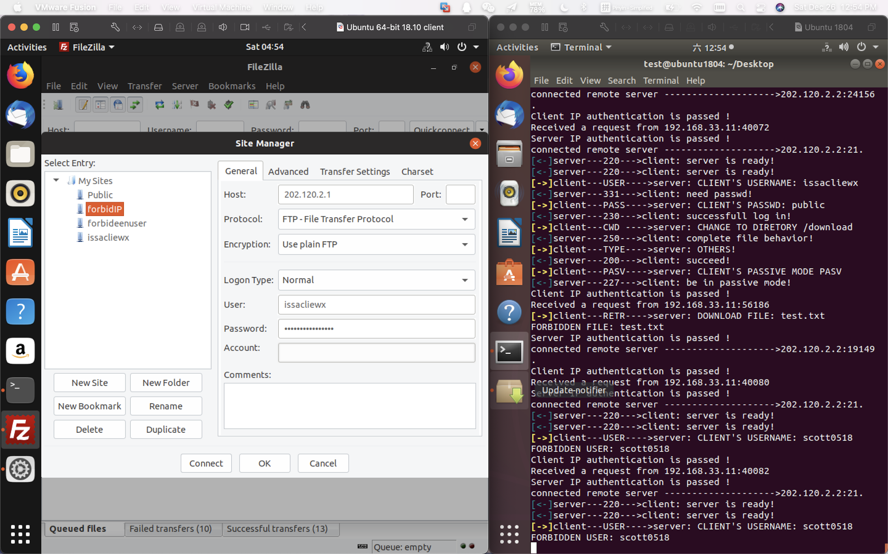

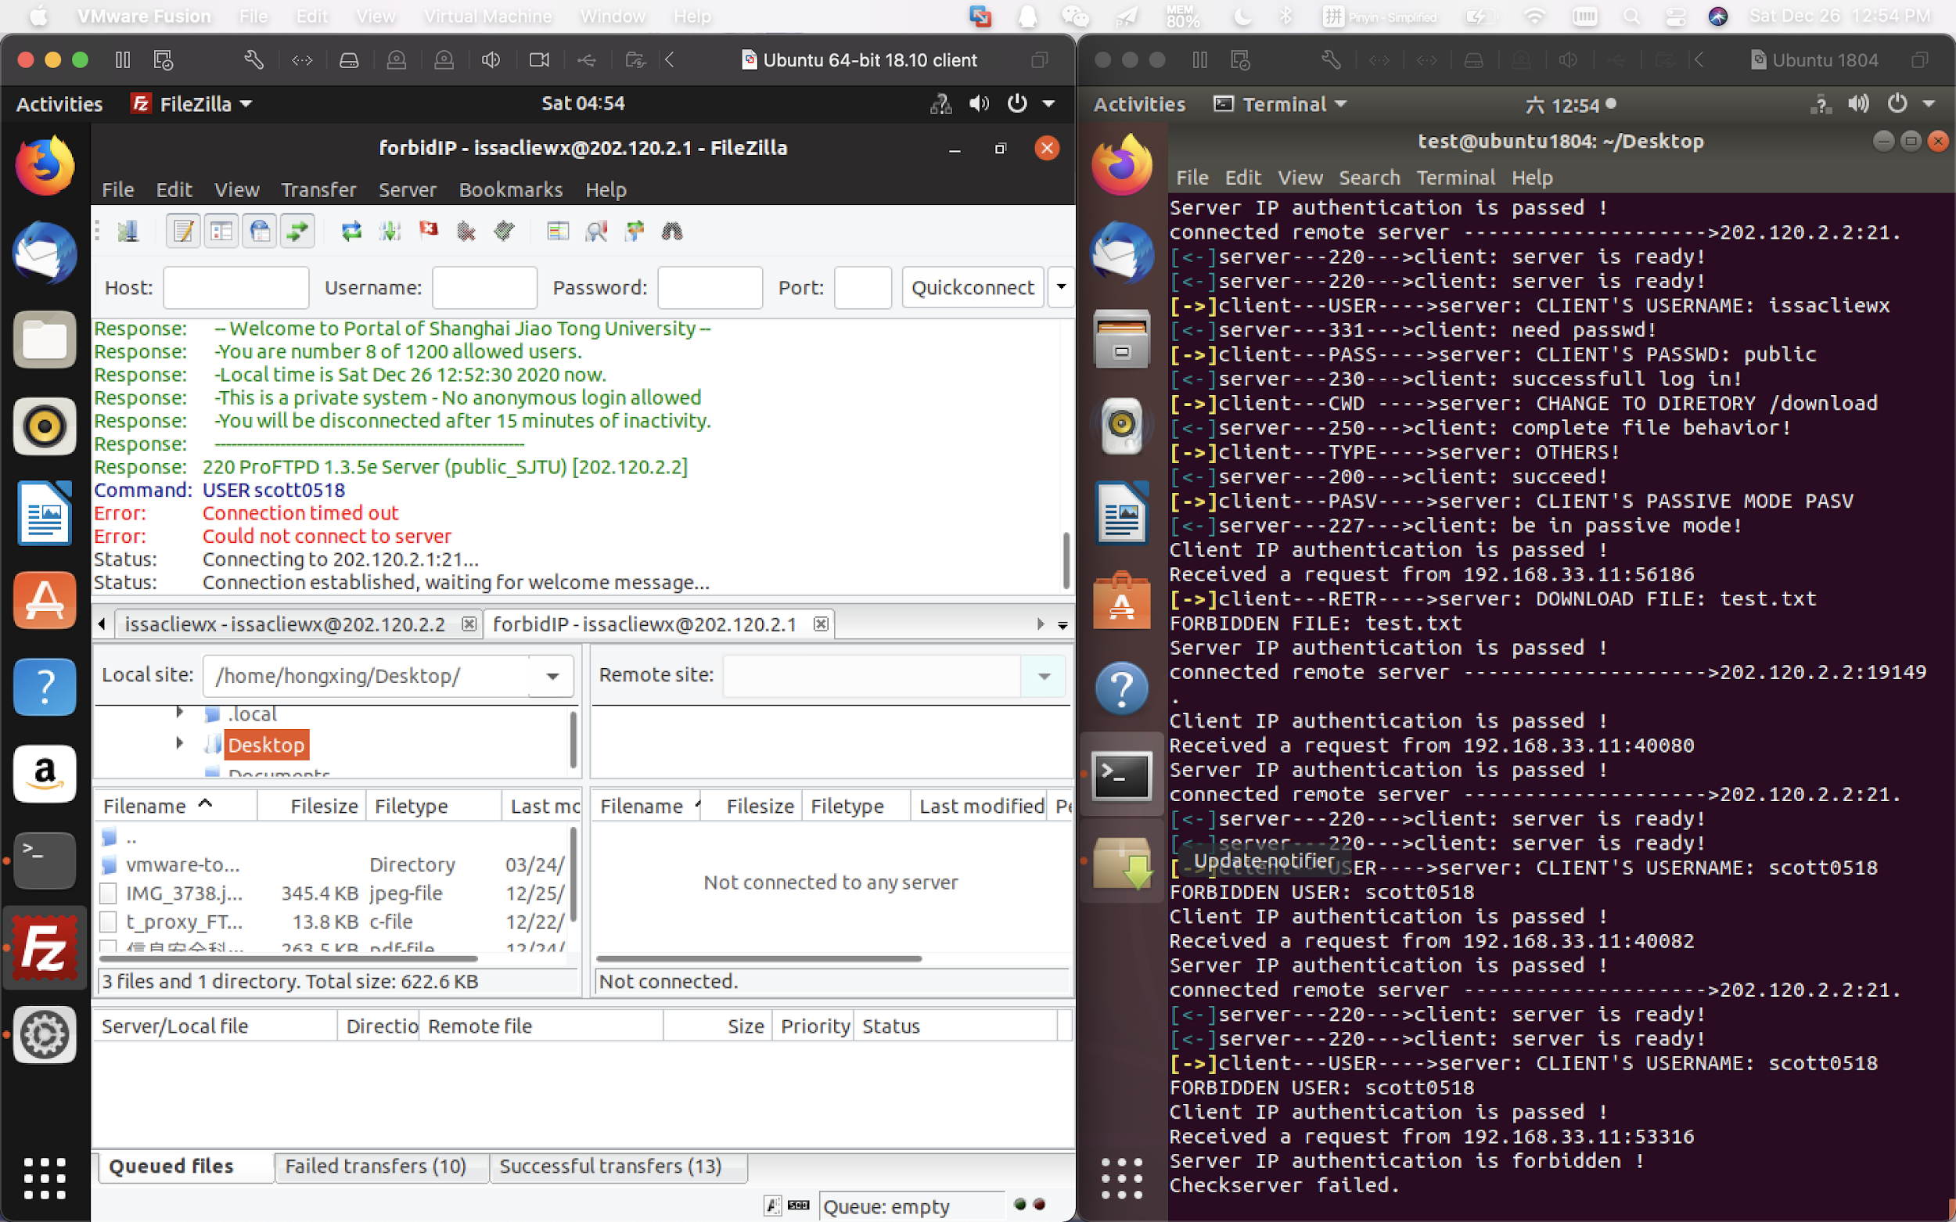

## 6.4 测试结论

本项目的实现取得了成功。具体来说，其能够解析并监视FTP连接中所有数据流，解析出客户端向FTP服务器发出的主要命令，如用户名、密码、列出与切换目录、下载与上传等，以及服务器向客户端的主要响应，如成功登陆、建立或断开数据连接、无权限等。根据解析出的要素，我们能建立客户端与服务器的IP白名单，用户名黑名单，文件黑名单等对FTP连接进行控制。在项目测试中，上述功能均能成功实现。这说明我们的透明代理防火墙有了基本的解析并处理FTP连接的功能。

# 第七章 项目小结

本系统实现了一个支持FTP协议解析与控制的透明代理防火墙。其能够完成客户端与服务器之间的被动模式FTP透明代理，分析FTP服务器和客户端之间交互的协议数据，并根据分析出的各个要素进行检查和控制。具体来说，其能够解析并监视FTP连接中所有数据流，解析出客户端向FTP服务器发出的主要命令，如用户名、密码、列出与切换目录、下载与上传等，以及服务器向客户端的主要响应，如成功登陆、建立或断开数据连接、无权限等。根据解析出的要素，我们能建立客户端与服务器的IP白名单，用户名黑名单，文件黑名单等对FTP连接进行控制。

本项目的不足在于实现的控制功能过少，且各控制元素直接没有关联，不能形成可用规则。未来的工作应该朝解决这两个问题努力。

在本项目的实施过程中，我们重新学习了FTP协议与通信过程、透明防火墙的工作原理与组成、Linux的socket编程的实践，受益匪浅。

建议：理论课程应该更多一些。只有三节理论课，其他全都是自主实验，没有明确的方向，导致一开始像无头苍蝇一样浪费了不少时间。

# 附：项目组成员贡献表（由项目组长填写，如不写，各成员之间平分工作量）

|  |  |  |  |
| --- | --- | --- | --- |
| 成员姓名 | 是否项目组长 | 具体承担任务 | 组长评分（百分制） |
| 刘浩文 | 是 | 透明代理防火墙的FTP协议解析与控制扩展的实现；测试网络环境的搭建；所有报告与文档的撰写；项目展示报告人；FTP、透明防火墙相关资料搜集 | 90 |
| 郭万达 | 否 | FTP、透明防火墙相关资料搜集，对报告提出建议与修改 | 10 |